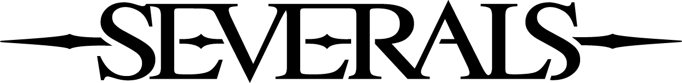

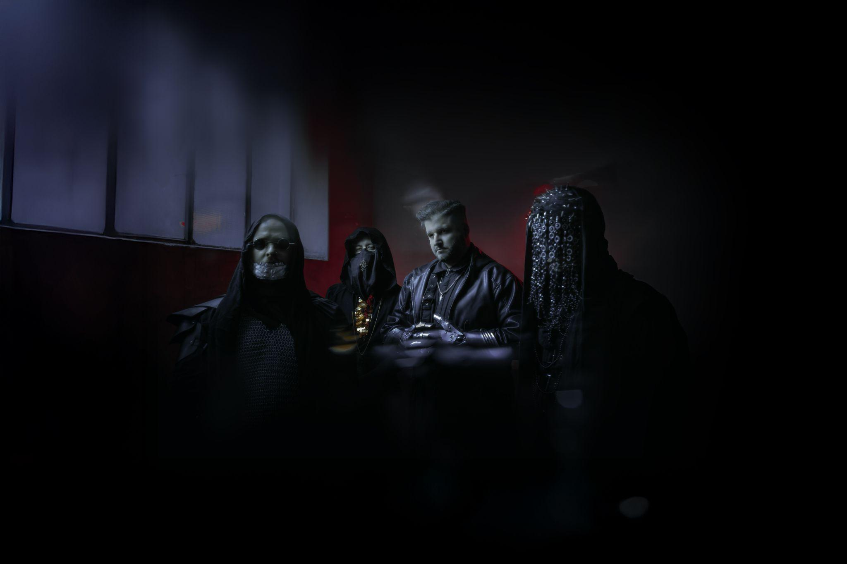

SEVERALS ČELÍ TÍZE VINY V NOVÉM SINGLU „BLAME“

SEVERALS jsou česká kapela, která staví na napětí, tichu a údernosti jako na svých základních elementech. Neženou se za trendy ani za okamžitým uspokojením. Místo toho budují pečlivě zkonstruovaný svět, ve kterém jsou zvuk, obraz a záměr naprosto neoddělitelné. Jejich hudba je fyzická, temná a promyšlená. Tohle není žádná zvuková kulisa. Tohle je vstupní brána.

Nový singl Blame představuje další zásadní sekvenci v neustále se vyvíjející struktuře kapely. Tematicky i zvukově se noří do nekompromisních hlubin popření, viny a sebeklamu. Skladba neúprosně zkoumá tíhu nevyřčených omluv, břemeno svalování viny na ostatní a vyčerpávající boj, který přichází, když člověk musí čelit svým vlastním chybám a selháním.

Po textové stránce Blame manifestuje vnitřní konflikt a emocionální zmatek skrze temné metafory skrývání se ve stínech, topení se ve vlastním popření a bolestivého skládání mozaiky selhání. Není kam uhnout. Je to přímá konfrontace – nevyhnutelné zrcadlo nastavené vlastní destrukci.

Vizuální jazyk a celková prezentace opět pevně navazují na hudební složku a umocňují pocit fyzické tíhy. SEVERALS tímto singlem dokazují, že jejich sestup do temnějších a osobnějších teritorií je pečlivě vypočítaný. Blame je jasným signálem, že kapela pokračuje ve své vizi s absolutní precizností a nulovými kompromisy.

Follow the Codex.
BLAME
Visualizer for Blame
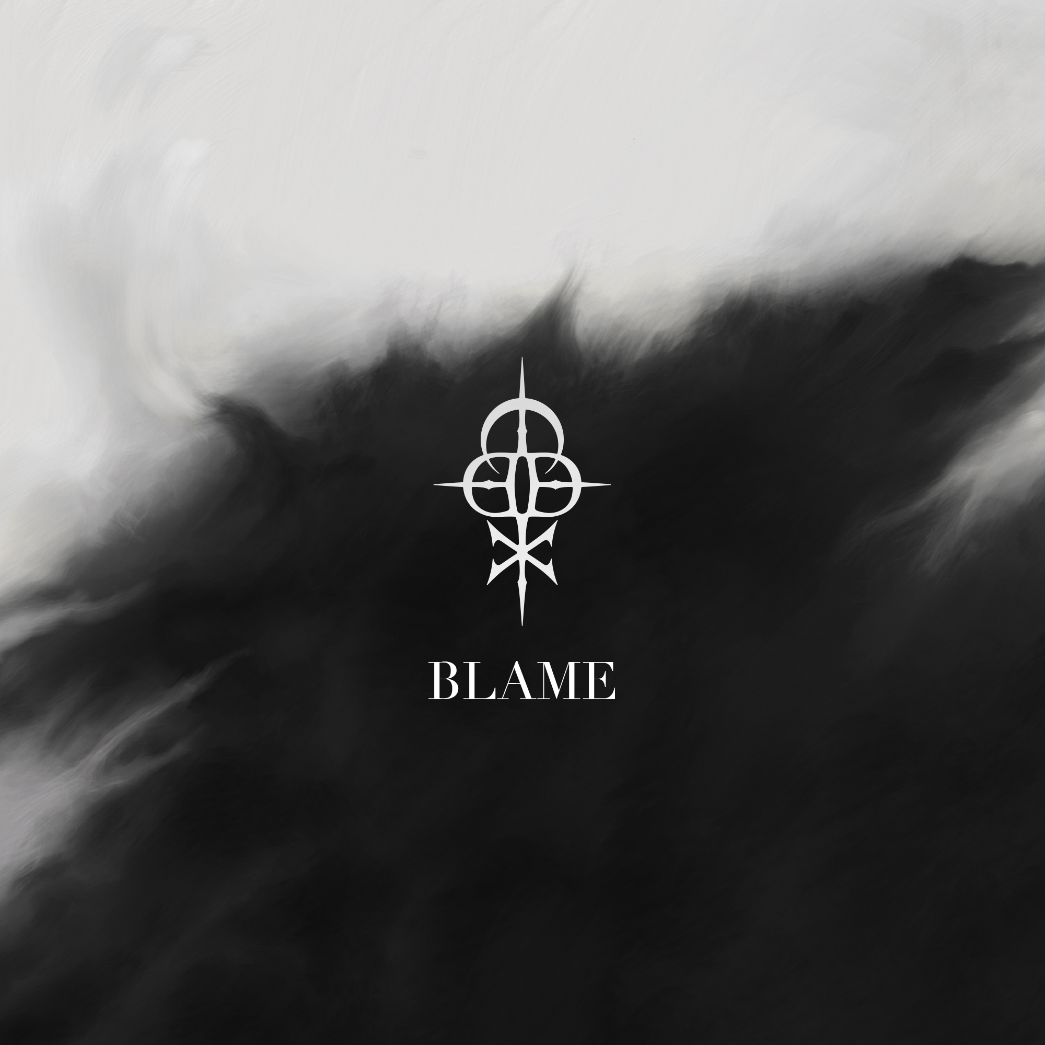
Název: Blame
Umělec: SEVERALS
ISRC code: QZRP52691090
Datum vydání: 3. dubna 2026
Skladatelé: Zdeněk Ziegler, Ondřej Dobrý, Jan Dietl, Dominik Fencl
Producent: Zdeněk Ziegler
Mix & master: Chris Kreutzfeldt
Artwork: Jan Dietl
Odkazy:
Web: https://www.severalsofficial.com/home
YouTube | Spotify | Apple Music | Facebook | Instagram | TikTok

